Unit 1 Lesson 3: Números primos y números compuestos

WU Conteo grupal: Dos y cincos (Warm up)

Student Task Statement

1 Clasificación de tarjetas: Área

Student Task Statement
Tu profesor te va a dar un juego de tarjetas para clasificar.
- Clasifica las tarjetas por área. Anota los resultados de la clasificación. Prepárate para explicar tus elecciones.
- En cada categoría, dibuja al menos un rectángulo más. Escribe su largo y su ancho. Prepárate para explicar tu razonamiento.
- 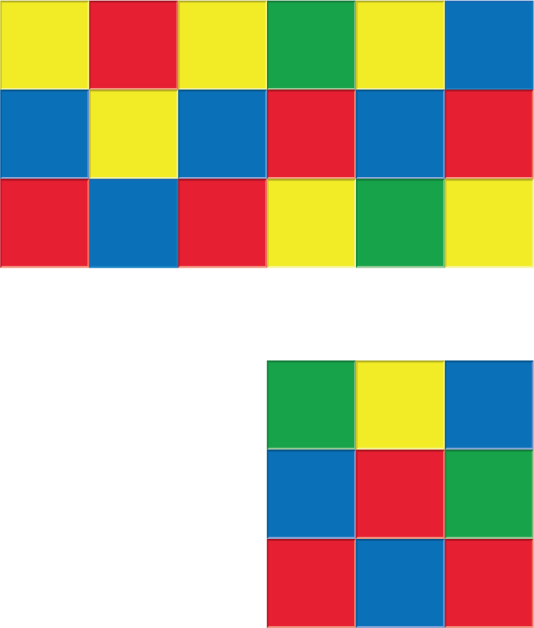

2 ¿Primo o compuesto?

Student Task Statement
La tabla muestra varias áreas. ¿Cuántos rectángulos se pueden hacer para cada área?
Completa la tabla y prepárate para explicar o mostrar tu razonamiento.
Los rectángulos con la misma pareja de longitudes de lados solo se deben contar una vez. Por ejemplo, si cuentas un rectángulo con 4 unidades de lado a lado y 6 unidades de arriba hacia abajo, ya no debes contar un rectángulo con 6 unidades de lado a lado y 4 unidades de arriba hacia abajo.
área | ¿cuántos rectángulos? | ¿primo o compuesto?
2 unidades cuadradas
10 unidades cuadradas
48 unidades cuadradas
11 unidades cuadradas
21 unidades cuadradas
23 unidades cuadradas
60 unidades cuadradas
32 unidades cuadradas
42 unidades cuadradas
31 unidades cuadradas
56 unidades cuadradas
© CC BY 2021 Illustrative Mathematics®

